全国2006年4月高等教育自学考试
物理（工）试题
课程代码：00420
一、单项选择题（本大题共12小题，每小题2分，共24分）
在每小题列出的四个备选项中只有一个是符合题目要求的，请将其代码填写在题后的括号内。错选、多选或未选均无分。
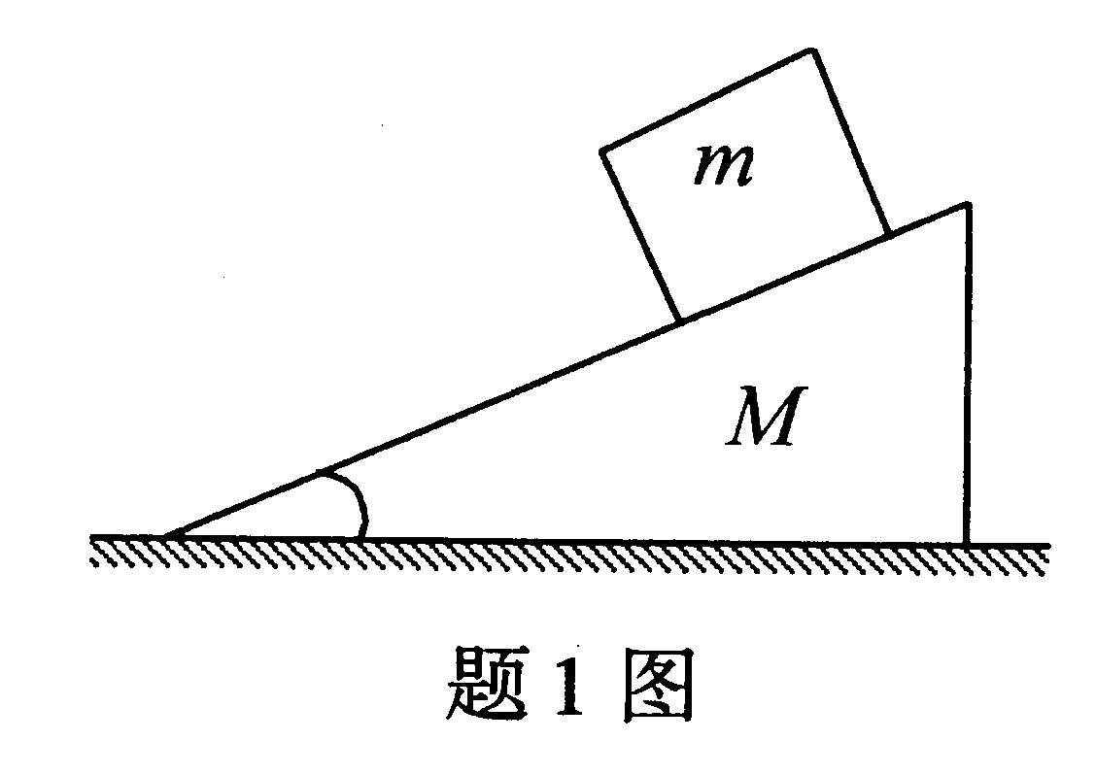
1．一质量为M的光滑斜面静置于光滑水平面上，将一质量为m的光滑物体轻放于斜面上，如图，此后斜面将（ ）
A．保持静止
B．向右作匀加速运动
C．向右作变加速运动
D．向右作匀速运动

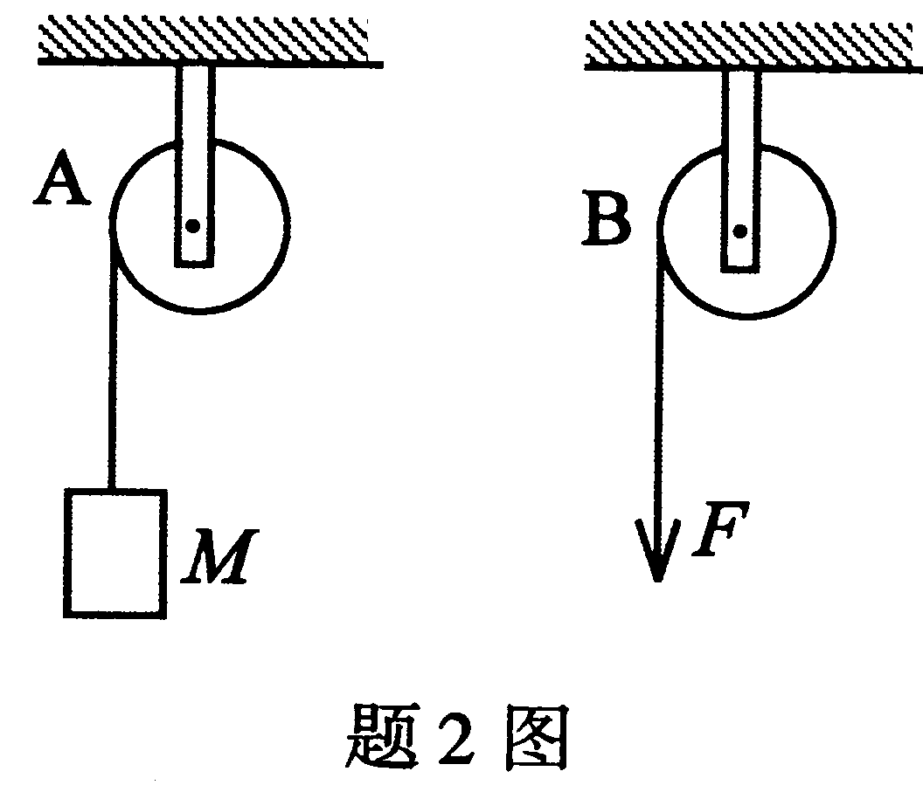
2．如图所示，A、B为两个相同的绕着轻绳的定滑轮，A滑轮挂一质量为M的物体，B滑轮受拉力F，且F=Mg．设A、B两滑轮的角加速度分别为β_{A}和β_{B}，不计滑轮与轴之间的摩擦，则有（ ）
A．β_{A}<β_{B}
B．β_{A}=β_{B}
C．开始时β_{A}=β_{B}，以后β_{A}<β_{B}
D．β_{A}>β_{B}

3．质量为m的质点在合外力作用下运动，其运动方程为x=Acosωt，式中A、ω都是正的常量。由此可知合外力在t=0到t=π／ω这段时间内所作的功为（ ）
A．0 B．$\frac{1}{4}{mω}^{2}A^{2}$
C．$\frac{1}{2}{mω}^{2}A^{2}$ D．mω²A²
4．处于平衡态的氧气和氮气，它们的分子平均速率相同，则它们的分子最概然速率（ ）
A．不同，它们的温度不同 B．不同，它们的温度相同
C．相同，它们的温度相同 D．相同，它们的温度不同
5．理想气体初态的体积为V₁，经等压过程使体积膨胀到V₂，则在此过程中，气体对外界作（ ）
A．正功，气体的内能增加 B．正功，气体的内能减少
C．负功，气体的内能增加 D．负功，气体的内能减少
6．静电场中同一根电场线上两个不同点的电势（ ）
A．一定相等
B．一定不相等
C．是否相等与电场线形状有关
D．是否相等与电场线疏密有关
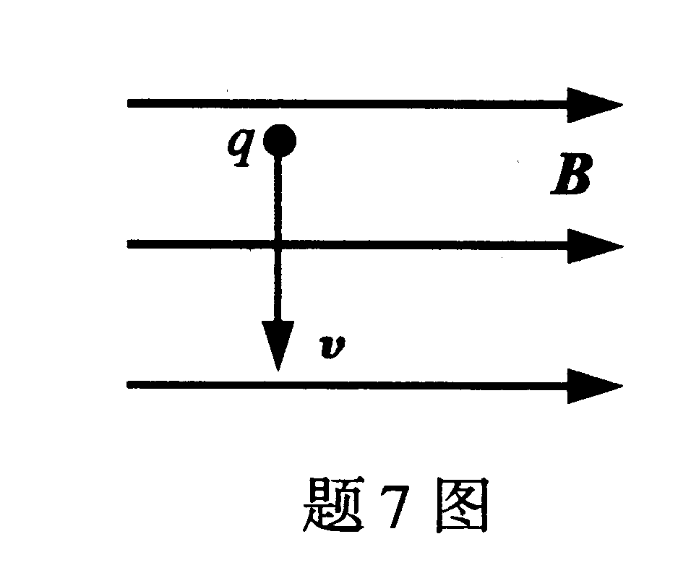
7．如图所示，一正电荷q在均匀磁场B中以速度υ运动，则该电荷所受磁场作用力的方向为（ ）
A．向左
B．向右
C．垂直于纸面向外
D．垂直于纸面向里

8．一个自感为1.5mH的线圈，当通过它的电流随时间的变化率$\frac{\text{dI}}{\text{dt}}=$200A／s时，线圈内自感电动势的大小为（ ）
A．3mV B．0.3V
C．0.6V D．0.75V
9．一质点作简谐振动，其振动表达式为x=0．02cos($\frac{x}{2}t−\frac{x}{3}$)(SI)则该简谐振动的周期和初相分别为（ ）
A．2s $\frac{π}{3}$ B．2s -$\frac{π}{3}$
C．4s $\frac{π}{3}$ D．4s -$\frac{π}{3}$
10．真空中有一平面电磁波，已知其电矢量沿y轴方向振动，相应的波的表达式为E_{y}=E₀cosω（t-$\frac{x}{c}$）(SI)，则磁矢量（ ）
A．沿x轴方向振动，幅值为$\frac{E_{0}}{c}$ B．沿x轴方向振动，幅值为$\frac{E_{0}}{\sqrt{c}}$
C．沿z轴方向振动，幅值为$\frac{E_{0}}{c}$ D．沿z轴方向振动，幅值为$\frac{E_{0}}{\sqrt{c}}$
11．一静止质量为m₀的物体，相对于惯性系K以速率υ作高速运动时的质量为m．则该物体相对于K系的动能为（ ）
A．$\frac{1}{2}{mν}^{2}$ B．$\frac{1}{2}m_{0}ν^{2}$
C．mc² D．mc²-m₀c²
12．频率为υ的光子射到金属表面时，金属释放出最大初动能为E_{k0}的光电子，则该金属的截止频率为(h为普朗克常数)（ ）
A．v B．E_{k0}／h
C．v-E_{k0}／h D．0
二、填空题Ⅰ（本大题共14个空，每空2分，共28分）
请在每小题的空格中填上正确答案。错填、不填均无分。
13．质量为m的小球，以水平速率υ₀与静置于光滑桌面上、质量为M的斜面碰撞后竖直向上弹起，则碰后斜面的运动速率ν=_____________。
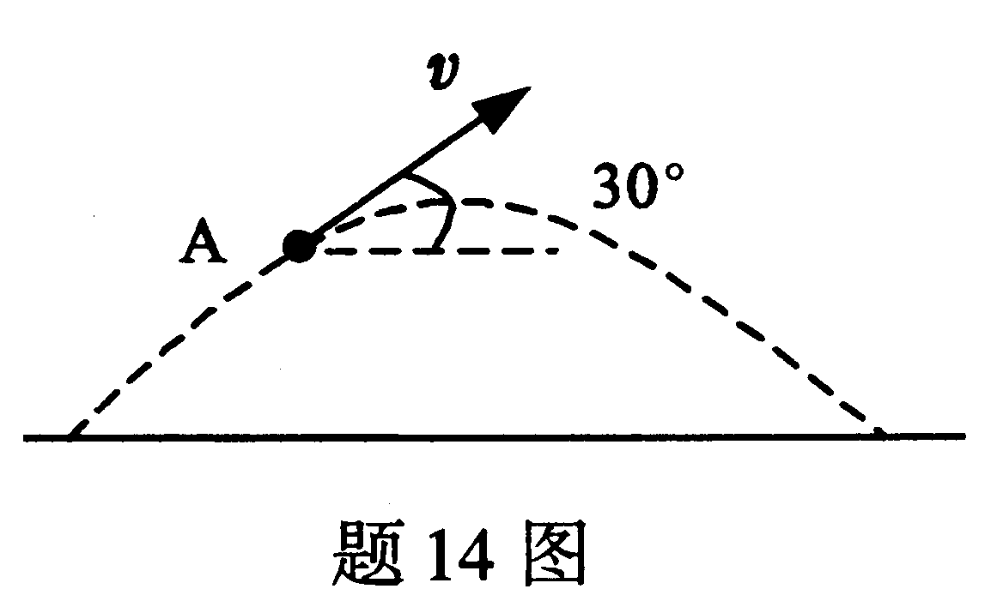
14．一物体作如图所示的斜抛运动，测得在轨道A点处速度的方向与水平方向夹角为30°.已知重力加速度g=9.8m／s²，则物体在A点的加速度大小为_____________m／s²，切向加速度大小为_____________m／s²．

15．已知某理想气体的状态方程为PV=CT(C为恒量)，则该气体的分子总数N=___________。(玻尔兹曼常量为κ)
16．刚性双原子分子理想气体的定压摩尔热容量C_{P}=_____________J／(mol·K)，它的泊松比γ=_____________。(普适气体常量R=8.31J／(mol．K))
17．一个电容器的电容量为C，带电量为Q，当该电容器放出电量Q／2时，电容器的能量减少了_____________。
18．如图所示，一段长为L通有稳恒电流I的直导线位于匀强磁场B中，导线与磁场方向的夹角为θ，则该段载流导线所受到的安培力的大小为_____________。
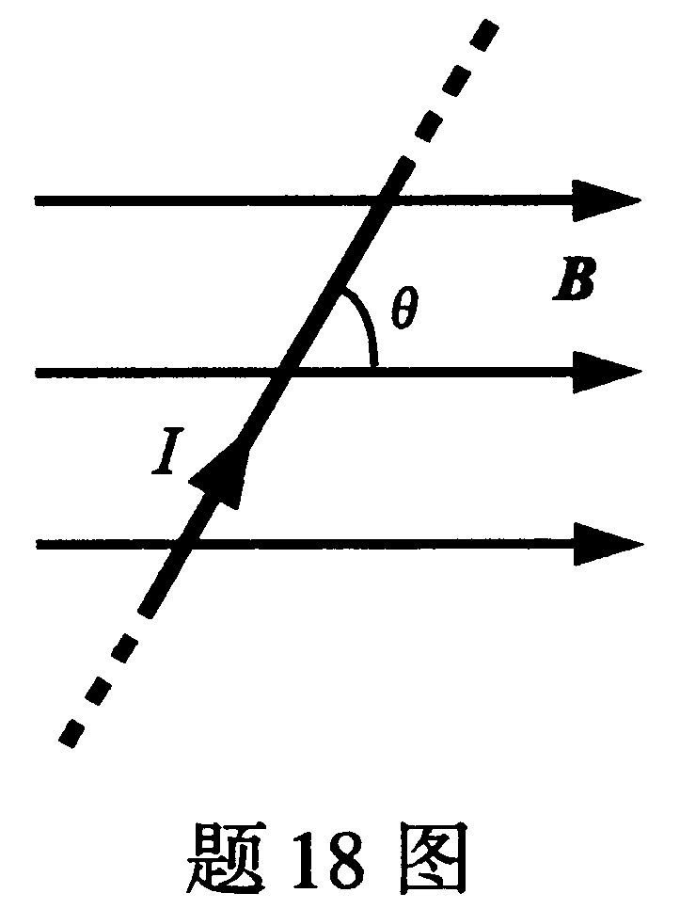
19．一密绕无限长直螺线管单位长度匝数为n，通有稳恒电流I，管内磁介质的磁导率为μ．则螺线管内磁场的能量密度为_____________。
20．一束自然光由空气入射到玻璃，若测得布儒斯特角为60°，则该玻璃的折射率n=_____________；反射光的光振动方向与入射面_____________。
21．静止质量为1.6kg的物体相对于惯性系K以0.6c(c为光速)的速率运动时，相对于K系，它的运动质量为_____________kg．
22．一个微观粒子的x方向的坐标和动量之间的不确定性关系式为_____________。
23．根据有效数字的运算规则，计算下式结果19.68-4.848=_____________。
三、填空题Ⅱ (在下列6道填空题中，只选答其中2道题。每小题2分，共4分)先把选做的2道题的题号按顺序填写在下面方框中1至2的括号内，再将答案填写在括号右边相应的空格内。答案写在原题空格内无分。
 | 题 号 | 答 案
1 | （ ）
2 | （ ）
24．在包含大量粒子的系统中，光与粒子的相互作用有三种基本过程，即自发辐射、受激辐射和×××。
25．实验发现，任何一个原子核的质量总是小于组成该原子核的×××质量之和，它们之间的差额称为原子核的质量亏损。
26．晶体二极管的主要特性参数有：①最大正向电流；②反向电流；③反向×××电压。
27．按磁化特性可将超导体分成×××类。
28．宇宙按哈勃定律V=HR膨胀，宇宙气体在膨胀过程中的分布始终是×××的。
29．按已为实验广泛证实的标准模型，轻子族的成员只有×××个。
四、计算题(本大题共6小题，共44分)要写出解题所依据的定理、定律、公式及相应的分析图，并写出主要的过程。只有答案，没有任何说明和过程，无分。
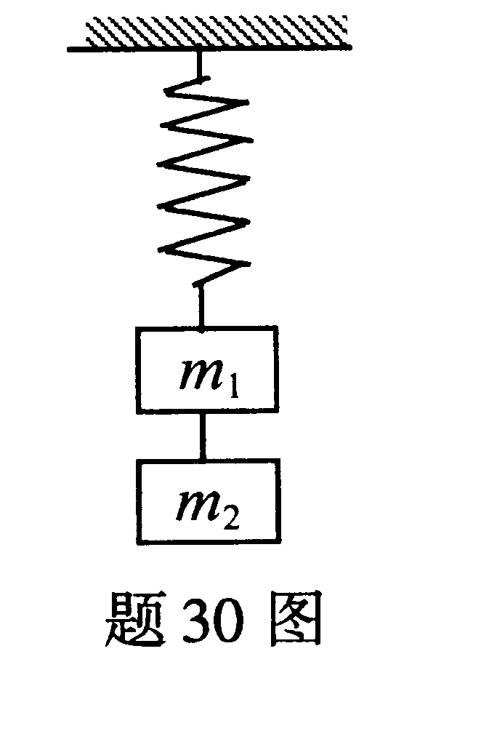
30．(本题8分)如图所示，悬挂的轻弹簧下端挂着质量为m₁、m₂的两个物体，开始时处于静止状态。现在突然把m₁与m₂间的连线剪断，求m₁的最大速率υ_{m}．已知弹簧的劲度系数为k．

31．(本题6分)如图。真空中一半圆弧线$\overset{}{\text{AB}}$均匀带电，其电荷线密度为λ；直线$\overline{\text{BC}}$也均匀带电，但带电量未知。已知圆心O点的电势为U₀，P点的电势为U_{P}．由对称性分析可知带电直线$\overline{\text{BC}}$在P点和O点产生的电势相同。利用电势叠加原理求：
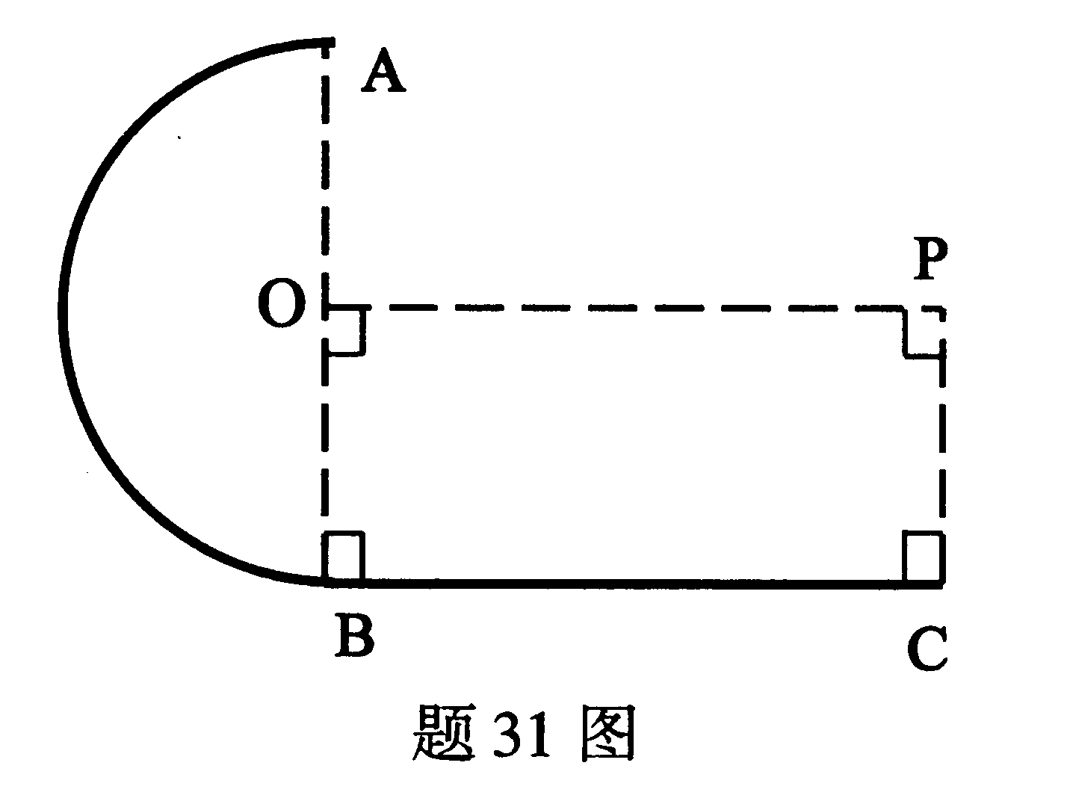
(1)半圆形带电细线在P点产生的电势u_{p}；
(2)带电直线在P点产生的电势υ_{P}．

32．(本题8分)如图所示，真空中一无限长直导线通有电流I，在距导线r处有一带电量为q(q>0)的粒子，并以速率υ平行于导线向上运动。求带电粒子在该处所受洛仑兹力的大小和方向。
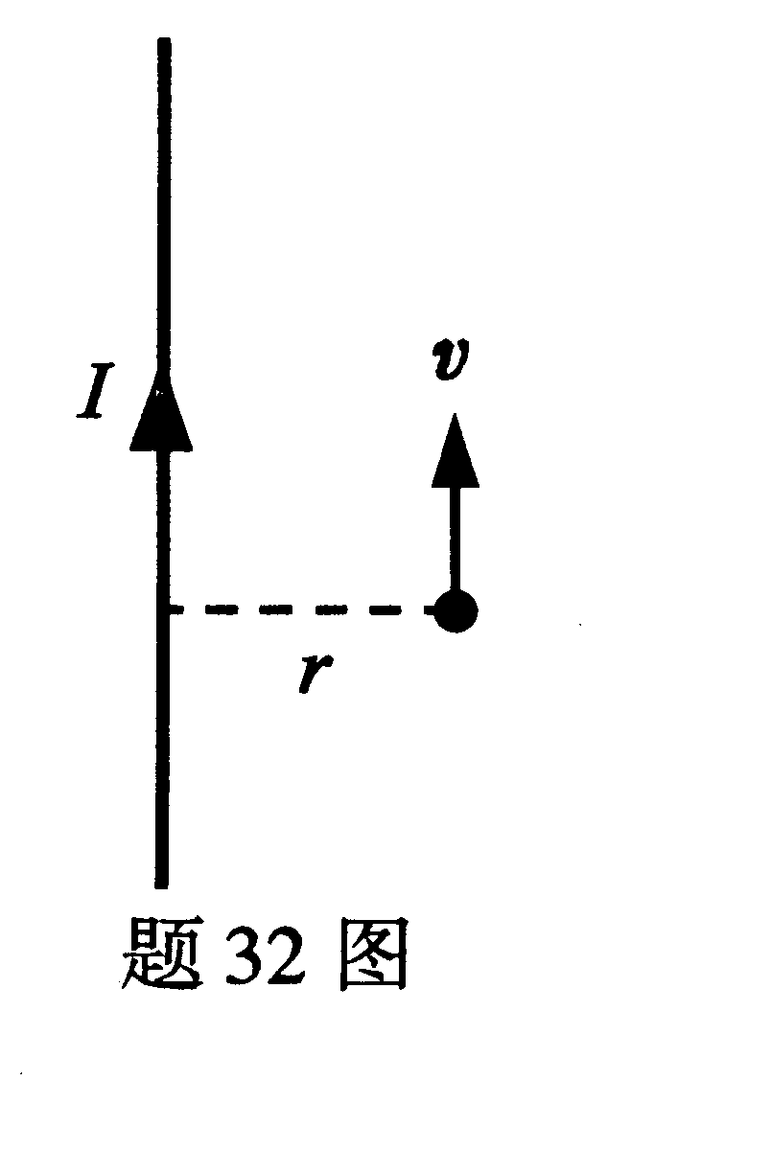
33．(本题6分)如图所示，真空中一个N₂匝的线圈，套在一个匝数为N₁、截面积为A₁、长度为L的螺线管上(可视为无限长直密绕螺线管，管内介质的磁导率为μ₀)。
求：(1)当螺线管通有稳恒电流I时，穿过线圈的全磁通；
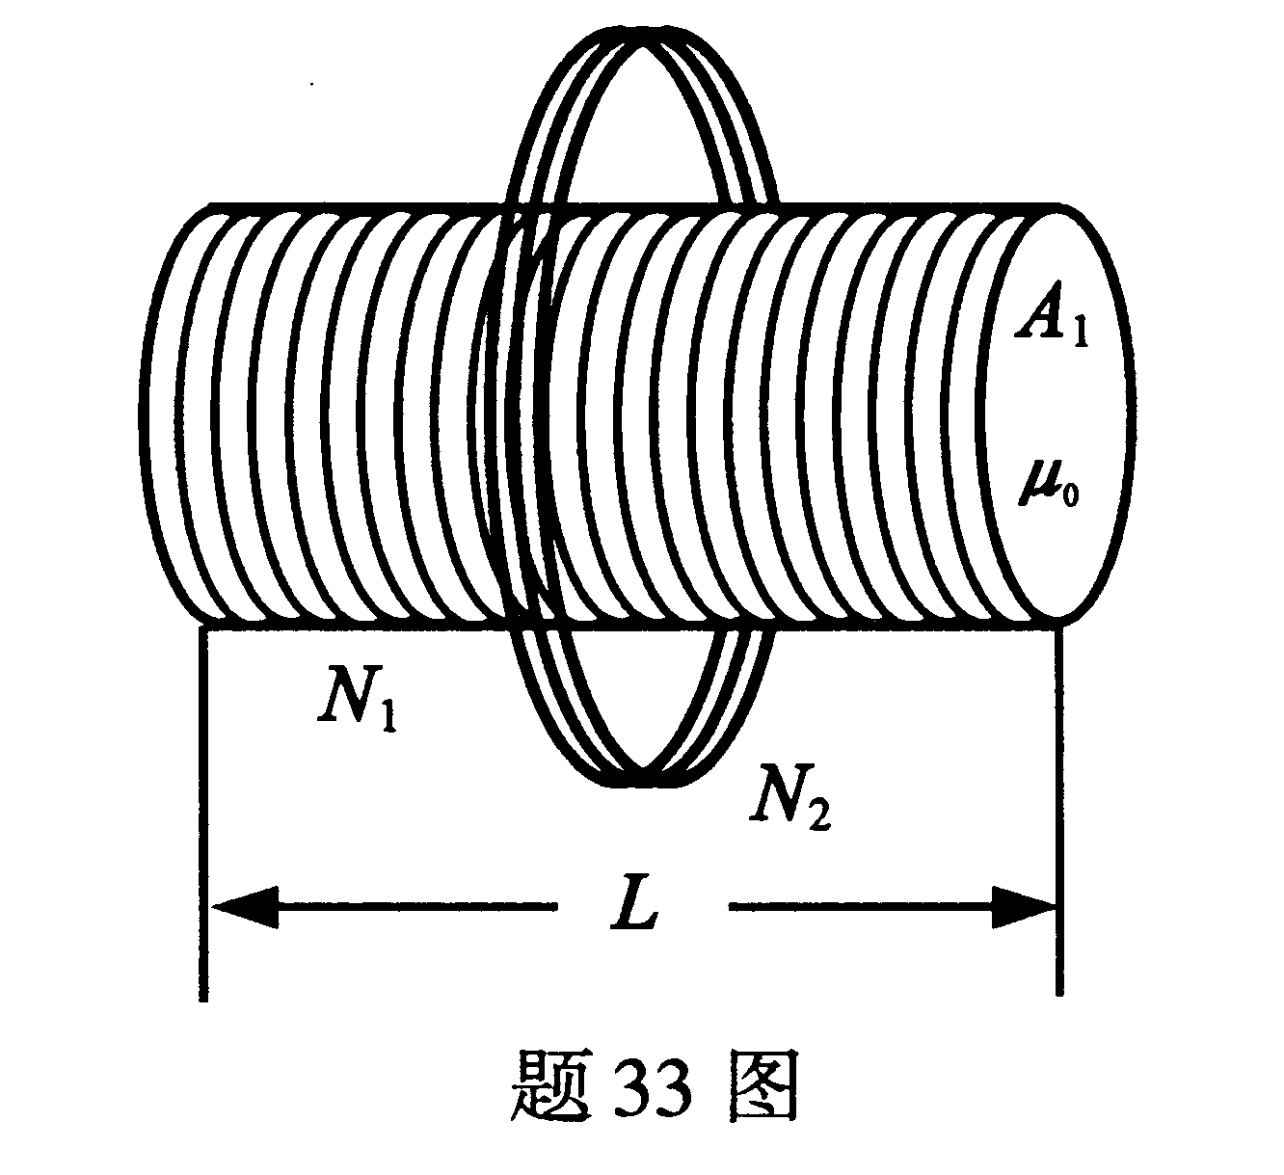
(2)线圈与螺线管之间的互感系数。

34．(本题8分)如图，S₁和S₂是两个相干波源，它们相距40m，两波源的振幅、周期、初相均相同，分别为A=0.03m，T=0.02s，$ϕ$ =0．若S₁和S₂发出的两列平面简谐波分别沿x轴正向和负向传播，波长皆为λ=4m．以S₁所在位置为坐标原点。
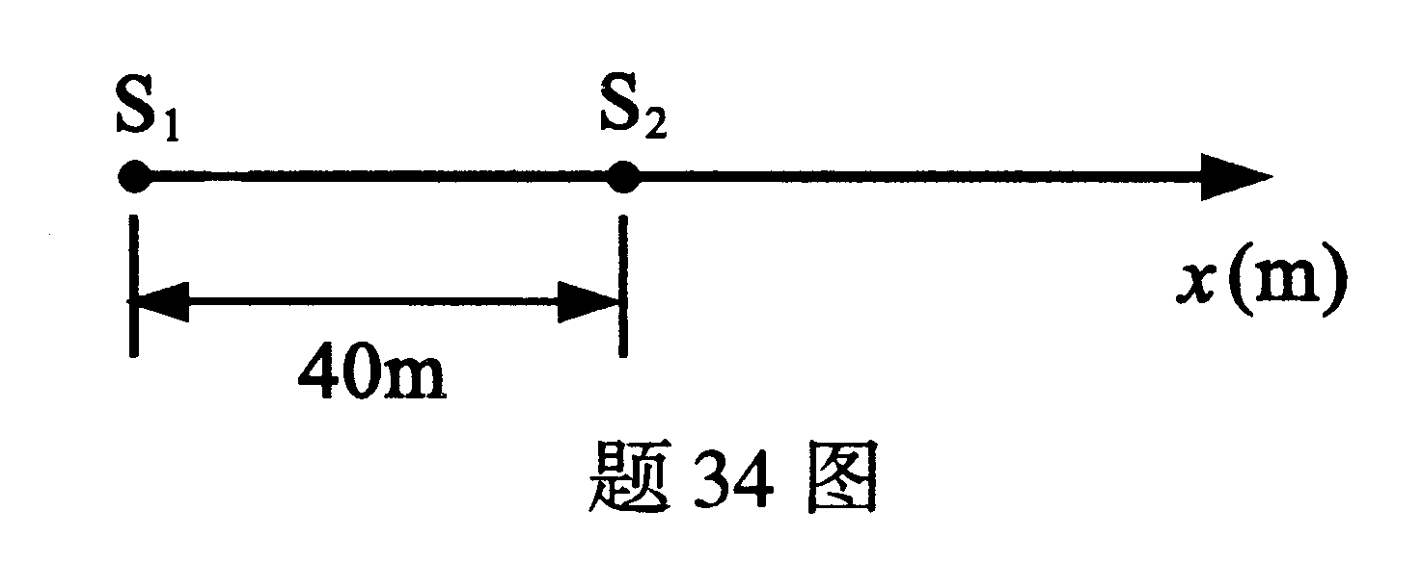
求：(1)两列波的表达式；
(2)S₁、S₂连线中点处质元的合振动表达式。

35．(本题8分)把待测金属片夹在两块平板玻璃之间形成夹角θ很小的空气劈，如图所示。现以波长λ=6.0x10²nm的单色光垂直射到玻璃板上，测得相邻暗纹的间距为1.0×10⁻¹mm，若空气劈棱边到金属片距离L=5.0cm，
求：(1)金属片厚度D；(当θ很小时，sinθ$\overset{}{=}$tgθ)
(2)如果金属片受热膨胀，则干涉条纹总数将增加还是减少?并简述原因。
